DESCRIPCIÓ DE L’EQUIP DE TREBALL
- Una balança analítica és un equip per mesurar masses (en g o kg) que te molt poca incertesa en la mesura (error inferior a 0,01 g).  - La balança que es descriu és electrònica, alimentada per un transformador petit que es connecta a la xarxa elèctrica normal (220 volts).  - La balança que es descriu te una precisió de 0,01 g (10 mg) i pot pesar fins a 2000 g (inclosa la tara).  - La balança que es descriu conté a la part frontal uns comandaments d’operació que són:  - On/Off: per engegar o apagar la balança  - UNIT: es pot seleccionar diferents unitats: g / ct / oz / lb  - PCS: reconeixement de peces (contapeces )  - CAL: per calibrar la balança  - TARE: per fer una tara d’una mesura  - La balança que es descriu conté uns peus de rosca per anivellar-la. | 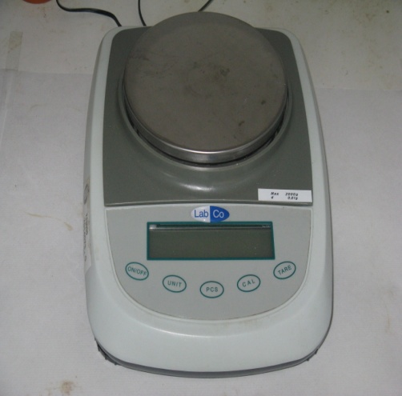

RECOMANACIONS GENERALS
- La balança ha d’estar ben neta i lliure de partícules, tan en plat de mesura com al seu voltant.  - La balança no es pot moure ni un mil·límetre de la seva ubicació.  - Assegureu-vos que la balança està anivellada, si no aviseu al responsable.  - Abans de fer una mesura cal tenir els recipients nets adequats per col·locar la substància que es pesa. Aquest recipient no pot ser gaire pesant, per a que no superi el límit de pesada (mesura màxima absoluta: 2000 g).  - S’ha de tenir les espàtules o similars per a disposar la mostra al recipient. NO ES POT PESAR DIRECTAMENT SOBRE EL PLAT.  - És important tenir la llibreta de laboratori i un llapis a l’abast per anotar els resultats.  - Cal disposar d’algun full absorbent, en cas vessament de producte químic líquid. Aquests fulls es troben dins el Kit d’Intervenció en cas de vessament de producte químic líquid. | FULLS ABSORBENTS PRODUCTE QUÍMIC LÍQUID
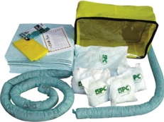

KIT D’INTERVENCIÓ

EQUIPS DE PROTECCIÓ INDIVIDUAL (EPI’s) A UTILITZAR
En funció dels productes químics que s’utilitzen, cal utilitzar els següents equips de protecció individual (EPI’s):
- Guants de protecció
- Ulleres de protecció
- Mascareta de protecció respiratòria

Consultar prèviament la Fitxa de Dades de Seguretat (FDS) del producte químic a utilitzar.

A més, per la realització dels diferents processos químics, cal portar bata.

MANTENIMENT, ORDRE I NETEJA
- És molt important que després de cada utilització de la balança, aquesta quedi neta, tant de la part del plat com de les voreres d’aquest, per evitar que el reactiu entri al mecanisme de la balança i el faci malbé.

- Treballar sempre amb la màxima pulcritud (espàtula, eines per fer la mesura, guants...), per així garantir una bona mesura.

- La balança ha de tenir un manteniment de calibratge i anivellament adequats.

